### 《创世纪 5 -命运斗士》（Ultima V-Warriors of Destiny）

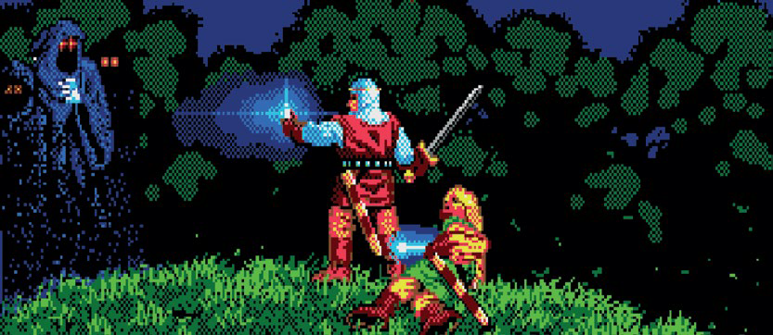

Origin Systems,1988,MS-DOS,Amiga,Apple II,Atari st,NES,etc.*

*《创世纪 5 》延续了《创世纪 4 》的优良传统，在包装里加入了一个与剧情紧密联系的实体小玩意儿：在本作是一枚法典硬币

作者：IF

翻译：Meowl

“(…)《创世纪 5 》是一部黑白分明的游戏——我的意思是好人就是好人，坏人就是坏人——创世纪5的故事在一片灰色地带展开。有些人会说服你，让你觉得黑刺王(Blackthorn)*的所作所为是正确的；有的人说他是邪恶的；有的人明知他是邪恶的却依旧会为了个人利益去追随他。”

—— [Richard Garriott](http://i.imgur.com/uN7VYcE.png),

《创世纪 5》作者

*译者注：在《创世纪 5 》中不列颠王去地底世界探险然后失踪，黑刺王代替他成为摄政王。本来他是个睿智又公正的统治者，但是他被三个黑暗领主扭曲心智变成专制暴君。

整个创世纪系列在我心头都占有着一席之地，但是没有一款可以像创世纪5一样让我花费我人生中宝贵的5年时间去尽心尽力的借由《地牢围攻》（Dungeon siege）中一个名叫《拉撒路》（Lazarus）的Mod来重置这部游戏。

是什么让《创世纪 5 》如此的与众不同？如果说《创世纪》前 3 部为整个 CRPG 奠定了基本的设计理念，而《创世纪 4 》则加入了创新的道德概念，那么《创世纪 5 》则是第一部模拟现实世界的 RPG 。

对于模拟现实世界，我指的是一些可以带给玩家一种“世界是活生生的，与玩家所作所为相互独立”的错觉的系统。这样会比一些单纯可以刺伤怪物的游戏模板更加完善。

在早先的《创世纪》已经应用了一些基本的昼夜交替系统。随着一天时间的推移，怪物的生成种类和玩家的可见度也会随之而变化。而在《创世纪 5 》中这样的设定则更进了一步并且加入了 NPC 的日常生活——商人清早起床便走向自己的商铺便开始了一天忙碌的生意，而到了夜晚卫兵也会放下城门来抵御怪物。

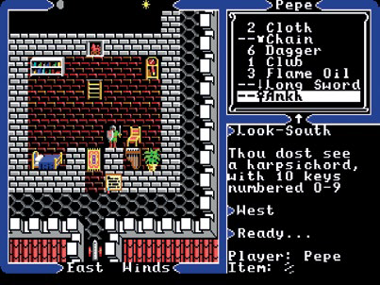

图 1从可以坐在椅子上到可以偷窃火把和移动桶的位置，《创世纪 5 》创造了一个活生生的世界。

除此之外，环境物品也首次在游戏中得以应用——每一棵盆栽每一个书架都不只是装饰环境的几个像素而已，其在物理意义上也是存在的，你可以把它们移动到其他地方。羽管键琴也确实可以用来演奏，仔细阅读游戏说明书便可以找到在游戏中演奏特殊曲目的特殊方法。有些谜题也用到了这些物理效果，主要目的就是增强游戏的真实性，并且给与玩家更多互动的机会。

这便是游戏的精髓——《创世纪 5 》或许是游戏设计者首次意识到用有限的资源创造一个及其拟真的世界，并以放飞自我的玩法来使得玩家得以从中获取极大的快乐，这种基础设计理念后来被改进并应用到了《侠盗猎车手》和《上古卷轴：天际》的所有物品当中。

除去其游戏世界的优秀设计技巧之外，《创世纪 5 》在剧情上也推向了一个新的高度，本作中的最大敌手黑刺王把《创世纪 4 》中的八项道德(eight virtues)[1]价值完全颠倒黑白的歪曲，并且将它们编入到非常严苛的律法当中。对于一些你遇到的角色来说，黑刺王就是一个卑鄙的篡位者，他所编的律法并不公正，而其他人则从中获利，并且将玩家和他的伙伴们视为危险的法外狂徒。

你作为一名罗宾汉式的角色，你根本不知道谁值得信任，而谁又会把你出卖给当局。这种情况便引出了些很有趣的问题，像是“当美德已为强权所控制，那美德意义何在？”。并且本作在《创世纪》的道德标准之下引出了其影藏的灰色地带，创造出对错模棱两可的情况来使得玩家时刻保持警惕

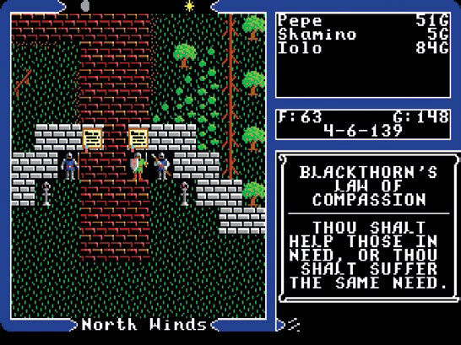

图2不列颠王(Lord British)失踪后，黑刺王趁机控制了局面，并且强加了一种更加黑暗且极端的美德[2]。

《创世纪 5 》的另一处惊奇之处便是地下世界(underworld)——这是该系列首次添加到游戏世界的一个大型区域。地下世界是一个错综复杂的洞穴，与地表世界一样大也同样开放，其通过一个地牢网络跟地上相联系。在故事上则推动了正统国王不列颠王在这片幽暗区域的失踪，开发者则提供了国王在黑暗中远征的文字编年史，使得游戏的沉浸感更上一层楼。

一些聪明的玩家会仔细阅读编年史，并且究其文字追随失踪国王的脚步，玩家的真实体验与游戏中的角色的经历也会变得非常相似。

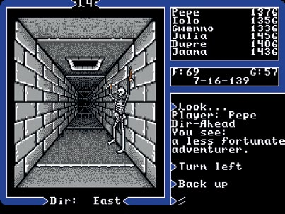

图3 《创世纪 5 》是主系列[3]中最后一款在地牢中用第一人称视角探索的游戏

总而言之：从模棱两可的道德困境和引人入胜的故事背景到简单的现实世界模拟和广阔的游戏空间，《创世纪 5 》为未来那些优秀的 RPG 游戏铺平了道路。

如果你未曾玩过这款游戏，你真该找一份去体验一下这款在RPG历史上举足轻重的游戏。

Mods:

《创世纪 5 》更新补丁：如果你玩的是MS-DOS版的《创世纪 5 》该补丁将会补全其他版本有的完整原声。

《创世纪 5 ：拉撒路》：超过60小时的《地牢围攻》mod，以新的3D画质，CD品质音乐，实时战斗，更丰富的任务和对话以及新添加的邪恶路线完全重制了《创世纪 5 》

下载地址： <http://www.u5lazarus.com>

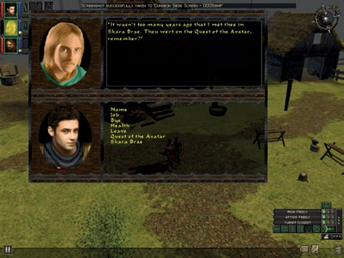

图4《创世纪 5 ：拉撒路》以更为现代化的技术在《地牢围攻》中重制了《创世纪 5 》

1. 译者注：《创世纪》世界观中把融合了基督教义的骑士精神概括为八大美德：谦卑、荣誉、牺牲、英勇、怜悯、精神、诚实、公正。
2. 译者注： 黑刺王是个有名的反对者，而他受到拥戴的程度也随著他坚信某些概念如个人主义和信我所信的自由而得到提升。最后他也根据这些信念创立了他自己独特的美德：混沌( Chaos )。
3. 译者注：《创世纪-地下世界》系列（《创世纪-地下世界 1 》(Ultima Underworld-The Stysian Abyss)(1992)）也应用了第一人称探索地牢的玩法